Samoindukcija

Vidjeli smo da se u svakom provodniku koji se nalazi u promjenjivom magnetnom polju indukuje električna struja. Šta možemo očekivati ako kroz neki provodnik protiče promjenjiva struja i tako se nađe u promjenjivom magnetnom polju koje sam stvara?
Kroz kolo na slici propustimo električnu struju. Primijetit ćemo da sijalica neće odmah sijati punim sjajem. Isto tako ako prekinemo električno kolo sijalica neće odmah prestati sijati. Zašto ?
Oko svakog električnog kola kroz koje protiče električna struja stvara se magnetno polje. Ako mijenjamo jačinu struje u električnom kolu, onda će se mijenjati i magnetno polje koje ona stvara. Promjenjivo magnetno polje, prema zakonu elektromagnetne indukcije, iazvaće pojavu EMS čija će veličina zavisiti od brzine promjene magnetnog polja.

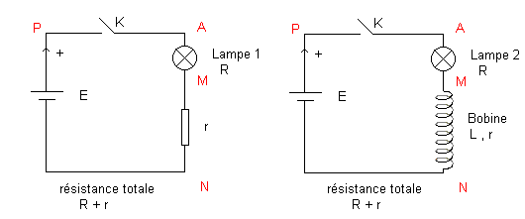

Smjer EMS samoindukcije određuje se Lencovim zakonom koji glasi: Pri povećanju struje u kolu, EMS samoindukcije imat će smjer suprotan ovoj struji i suprostavljat će se njenom porastu. Prilikom smanjivanja jačine struje EMS samoindukcije će se suprostavljati smanjivanju struje u kolu, tj. Imat će smjer kao i struja koja teče kroz kolo. U oba slučaja EMS samoindukcije suprostavljat će se promjenama struje u kolu i zbog toga se može smatrati kao elektromagnetna inercija kola.
Veličina EMS samoindukcije zavisi od oblika i dimenzija kola i od brzine promjene jačine struje u njemu. EMS samoindukcije se izračunava pomoću obrasca :

$$E_{L}=-L\frac{∆i}{∆t}$$
gdje je L induktivnost ili koeficijent samoindukcije kola.
Jedinica za induktivnost je 1H (Henri) (SI)

Zadatak: Izračunati koeficijent samoindukcije kola ako se u njemu svake sekunde, pri promjeni struje za 0,2 A indukuje EMS od 12 mV.

